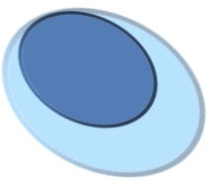
GRAČAC VODOVOD I ODVODNJA d.o.o
23440 GRAČAC, Park Sv. Jurja 1.
Tel. i fax: +385 23 773 728; e-mail: vodovod@gracac.hr,

OBAVIJEST

Obavještavaju se građani naselja Gračac da je otklonjen kvar na uređaju za doziranje rezidualnog klora, te vodu nije više potrebno prokuhavati za piće.

U Gračacu, 05. srpnja 2016. godine

Uprava tvrtke

GRAČAC VODOVOD I ODVODNJA d.o.o

